Anexo 2. Cuestionario sobre lesiones de la temporada pasada

El objetivo de este estudio es obtener un mejor conocimiento y compresión de cómo las lesiones deportivas se relacionan con ciertas variables. Con esta finalidad, agradeceríamos que contestases a las cuestiones que se presentan a continuación. Agradecemos de antemano tu colaboración al participar en esta investigación.

NOMBRE Y APELLIDOS: __________________________________________________________________

FECHA DE NACIMIENTO: ___________________ SEXO: HOMBRE MUJER

AÑOS DE PRÁCTICA: _________________AÑOS FEDERADO: _________________________________

POSICIÓN DEPORTIVA: __________________________________________________________________

DÍAS DE ENTRENAMIENTO A LA SEMANA: _______________________________________________

TIEMPO DE ENTRENAMIENTO/DÍA: ______________________________________________________

¿PRACTICAS OTRO DEPORTE/DEPORTES ADEMÁS DE FÚTBOL? : SÍ NO

SI MARCASTE SÍ, INDICA:

¿CUÁLES? _______________________________________________________________________

DÍAS DE ENTRENAMIENTO/SEMANA _____________________________________________

TIEMPO DE ENTRENAMIENTO/DÍA _______________________________________________

A continuación se presenta un cuestionario sobre lesiones de la temporada pasada. Lee detenidamente las instrucciones y si tienes cualquier cuestión, no dudes en preguntarla. Recuerda que no existen respuestas mejores o peores, ya que cada deportista es diferente.

INSTRUCCIONES: Te pedimos que completes este registro sobre las lesiones padecidas la TEMPORADA PASADA.

¿Cuántas lesiones padeciste la temporada pasada?
Rellena una ficha por cada una de las lesiones padecidas.
 |  | LESIÓN Nº
FECHA | ¿En qué mes ocurrió? |  |  |  |  | ¿Cuánto tiempo transcurrió hasta que volviste a practicar el deporte sin molestias? INDICA EL NÚMERO | Días | Semanas | Meses

ZONA  (Señalar con una cruz) | 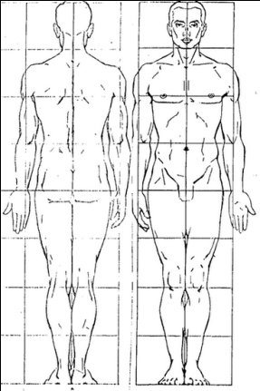 | TIPO MUSCU-LAR FRAC-TURA / FISURA TENDINITIS CONTUSIÓN ESGUINCE OTRAS (señalar)  SITUACIÓN (Marcar el que corresponda) ENTRENAMIENTO PARTIDO OTROS NO SABE  DESCRIPCIÓN DETALLADA DE LA LESIÓN

PRINCIPALMENTE PRODUCIDA POR | UNO MISMO |  | ADVERSARIO EN PARTIDO |  | COMPA-ÑERO |  | MATERIAL/EQUI-PAMIENTO |  | OTROS

GRAVEDAD (Marcar la que corresponda)
LEVE (Cuando requiere tratamiento y, al menos, 1 día sin entrenamiento) | MODERADA (Cuando requiere tratamiento 6 días o más sin entrenamiento y pérdida de algún partido) | GRAVE (Cuando requiere de uno a tres meses de baja deportiva; a veces de hospitalización e incluso intervención quirúrgica) | MUY GRAVE (Cuando requiere más de 4 meses de baja deportiva; a veces, produce disminución permanente del rendimiento deportivo; rehabilitación constante)

AFECTACIÓN A LA PRÁCTICA DEPORTIVA
¿Cuántos entrenamientos has perdido a causa de la lesión? | ¿Cuántos partidos has perdido a causa de la lesión? | ¿Alguna otra consecuencia producida por la lesión? Describir

¿A qué atribuyes la lesión?

